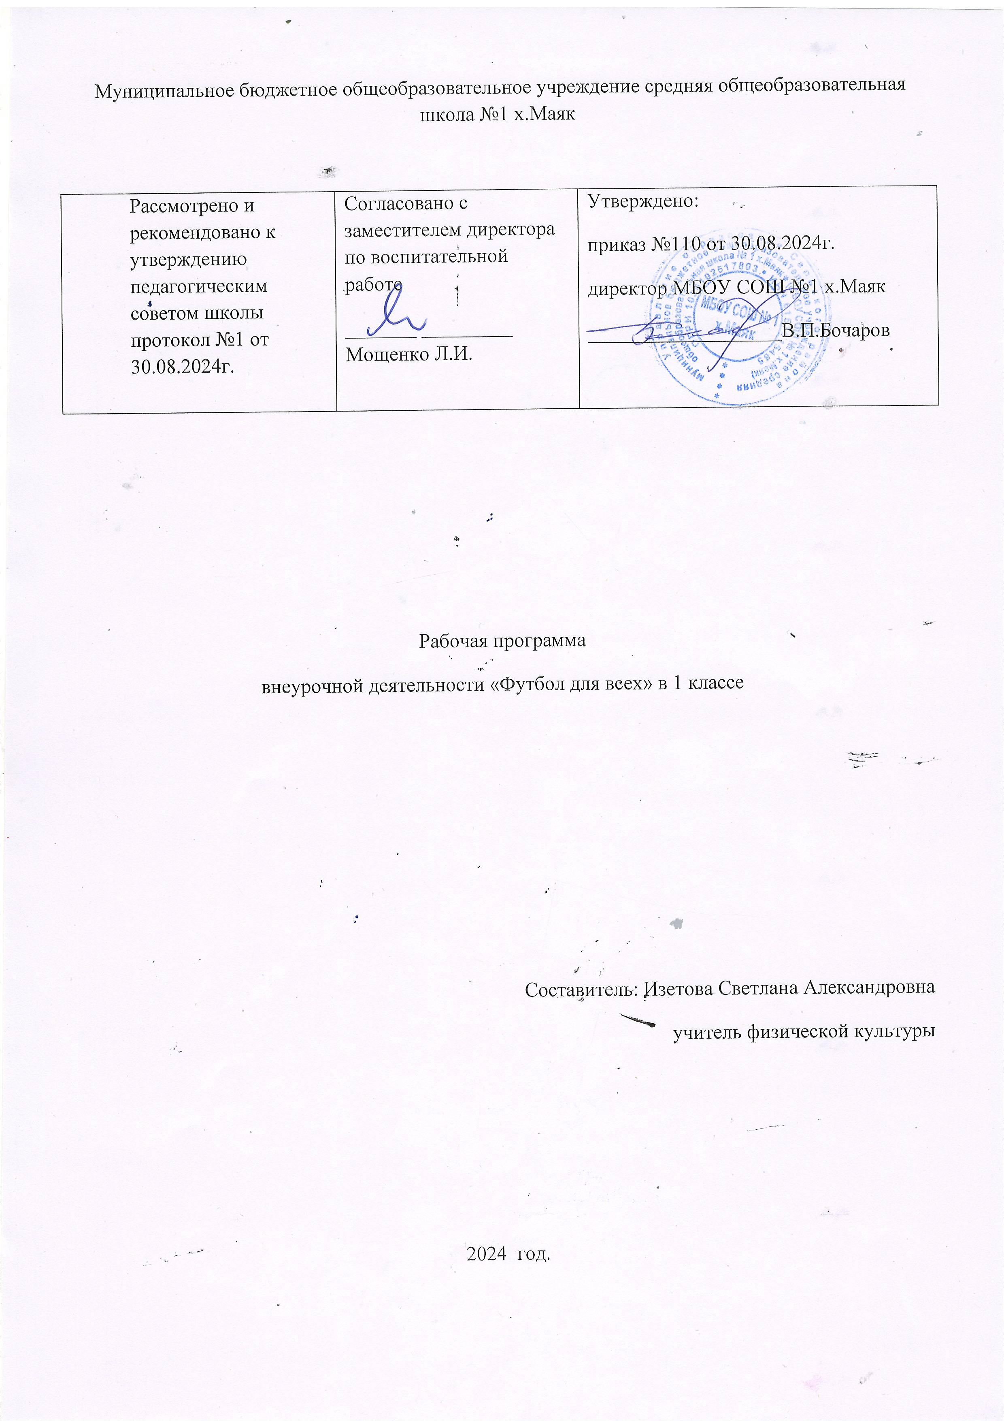

**Пояснительная записка**

Рабочая программа по футболу составлена на основе нормативно-правовой базы:

* Федерального государственного образовательного стандарта основного общего образования (утверждён приказом Минобразования и науки РФ от 17.12. 2010 г №1897)
* Основной образовательной программы начального образования для 1-4 классов (ФГОС ООО) (утверждена приказом директора МБОУ СОШ № 1 х. Маяк от 30.08.21 № 170
* Авторской программы «Комплексная программа физического воспитания учащихся 1-11 классов» В.И. Ляха, А.А. Зданевича ( М.: Просвещение, 2016)

Данная программа является программой дополнительного образования, предназначенной для внеурочной формы дополнительных занятий по физическому воспитанию общеобразовательного учреждения.

**Цели и задачи**

***Цель программы****:* создание условий для проведения регулярных круглогодичных занятий, привитию занимающимся любви к избранному виду спорта, интереса к регулярным занятиям и росту их спортивного мастерства;

* обеспечение всесторонней физической подготовки членов секции;
* максимальное развитие силы, быстроты, ловкости, выносливости, гибкости во взаимосвязи и единстве;
* на основе высокой общей и целенаправленной специальной физической подготовки занимающихся постоянно совершенствовать их техническую подготовку и уровень тренированности;
* организация систематической воспитательной работы;
* профилактика асоциального поведения;
* развитие личности ребенка;
* привитие спортсменам навыков соблюдения спортивной этики, дисциплины, преданности своему коллективу;
* укрепление здоровья занимающихся, соблюдение ими требований личной и общественной гигиены;
* систематическое проведение спортивных соревнований и активное участие в них членов секций.

В соответствии с целями формируются **задачи предмета:**

- овладеть техническими приемами игры, повышение тактического мастерства

занимающихся;

**-** уметь применять на практике тактические и технические приемы**;**

- обеспечить полноценное физическое развитие и всестороннюю физическую подготовленность футболистов.

- расширение двигательного опыта за счет овладения двигательными действиями избранного вида спорта и использования их в качестве средств укрепления здоровья и формирования основ индивидуального образа жизни;

* совершенствование функциональных возможностей организма посредством направленной спортивно – рекреационной подготовки, организации педагогических воздействий на развитие основных биологических и психических процессов;
* воспитание индивидуальных психических черт и особенностей в общении и коллективном взаимодействии средствами и методами спортивной деятельности.

**Методы и формы обучения**

Большие возможности для учебно-воспитательной работы заложены в **принципе совместной деятельности учителя и ученика**. Занятия необходимо строить так, чтобы учащиеся сами находили нужное решение, опираясь на свой опыт. Полученные знания и умения.

Теория проходит в процессе учебно-тренировочных занятий, где подробно разбирается содержание правил игры, игровые ситуации, жесты судей.

Для повышения интереса занимающихся к занятиям по футболу (мини-футбол) и более успешного решения образовательных, воспитательных и оздоровительных задач применяются разнообразные формы и методы проведения этих занятий.

**Словесные методы**: создают у учащихся предварительные представления об изучаемом движении. Для этой цели используются: объяснение, рассказ, замечание, команды, указание.

**Наглядные методы**: применяются главным образом в виде показа упражнения, наглядных пособий, видеофильмов. Эти методы помогают создать у учеников конкретные представления об изучаемых действиях.

**Практические методы:**

- методы упражнений;

- игровой;

- соревновательный;

- круговой тренировки.

Главным из них является **метод упражнений**, который предусматривает многократное повторение упражнений. Разучивание упражнений осуществляется двумя методами:

- в целом;

- по частям.

Игровой и соревновательный методы применяются после того, как у учащихся образовались некоторые навыки игры.

**Метод круговой тренировки** предусматривает выполнение заданий на специально подготовленных местах (станциях). Упражнения выполняются с учётом технических и физических способностей занимающихся.

**Раздел I**

**Планируемые результаты**

В процессе обучения и воспитания собственных установок, потребностей в значимой мотивации на соблюдение норм и правил здорового образа жизни, культуры здоровья у обучающихся формируются познавательные, личностные, регулятивные, коммуникативные универсальные учебные действия.

Основная образовательная программа учреждения предусматривает достижение следующих результатов образования:

* личностные результаты – готовность и способность обучающихся к саморазвитию, сформированность мотивации к учению и познанию; сформированность основ российской, гражданской идентичности;
* метапредметные результаты – освоенные обучающимися универсальные учебные действия (познавательные, регулятивные и коммуникативные);
* предметные результаты – освоенный обучающимися в ходе изучения учебных предметов опыт специфической для каждой предметной области деятельности по получению нового знания, его преобразованию и применению, а также система основополагающих элементов научного знания, лежащая в основе современной научной картины мира.

*Личностными результатами* программы внеурочной деятельности по спортивно-оздоровительному направлению «Футбол» является формирование следующих умений:

* определять и высказывать простые и общие для всех людей правила поведения при сотрудничестве (этические нормы);
* в предложенных педагогом ситуациях общения и сотрудничества, опираясь на общие для всех простые правила поведения, *делать выбор* при поддержке других участников группы и педагога, как поступить.

*Метапредметными результатами* программы внеурочной деятельности по спортивно-оздоровительному направлению «Футбол» является формирование следующих универсальных учебных действий (УУД):

*Регулятивные УУД:*

* *определять и формулировать* цель деятельности на занятии с помощью учителя, а далее самостоятельно;
* *проговаривать* последовательность действий;
* уметь *высказывать* своё предположение (версию) на основе данного задания, уметь *работать* по предложенному учителем плану, а в дальнейшем уметь самостоятельно планировать свою деятельность;
* средством формирования этих действий служит технология проблемного диалога на этапе изучения нового материала;
* учиться совместно с учителем и другими воспитанниками *давать* эмоциональную *оценку* деятельности команды на занятии.

Средством формирования этих действий служит технология оценивания образовательных достижений (учебных успехов).

*Познавательные УУД:*

- добывать новые знания: *находить ответы* на вопросы, используя разные источники информации, свой жизненный опыт и информацию, полученную на занятии;

- перерабатывать полученную информацию: *делать* выводы в результате совместной работы всей команды;

Средством формирования этих действий служит учебный материал и задания.

*Коммуникативные УУД:*

* умение донести свою позицию до других: оформлять свою мысль. *Слушать* и *понимать* речь других;
* совместно договариваться о правилах общения и поведения в игре и следовать им;
* учиться выполнять различные роли в группе (лидера, исполнителя, критика).

Средством формирования этих действий служит организация работы в парах и малых группах.

*Оздоровительные результаты программы внеурочной деятельности:*

* осознание обучающимися необходимости заботы о своём здоровье и выработки форм поведения, которые помогут избежать опасности для жизни и здоровья, уменьшить пропуски занятий по причине болезни, регулярно посещать спортивные секции и спортивно-оздоровительные мероприятия;
* социальная адаптация детей, расширение сферы общения, приобретение опыта взаимодействия с окружающим миром.

Первостепенным результатом реализации программы внеурочной деятельности будет сознательное отношение обучающихся к собственному здоровью.

**Раздел II**

**Содержание программы (32 ч.)**

|  |  |  |  |  |  |
| --- | --- | --- | --- | --- | --- |
| № | Раздел | Кол-во  часов | Содержание | Формы организации | Виды деятельности |
| 1 | **История футбола** | 1 | Инструктаж по ТБ. История и развитие футбола и мини-футбола в России. Гигиенические занятия и навыки. Закаливание. Режим и питание спортсмена. | Групповая | Лекция. Беседа. |
| 2 | **Передвижения и остановки** | 2 | Передвижение боком, спиной вперёд, ускорение, остановки, повороты, старты из различных исходных положений.  Комбинации из освоенных элементов техники передвижений (бег, остановки, повороты, рывки) . | Индивидуальная, групповая. | Показ отдельных упражнений. Отработка технических приемов и тактических действий. Учебная игра. |
| 3 | **Удары по мячу** | 10 | Удары по неподвижному и катящемуся мячу внутренней стороной стопы и средней частью подъема  Удары по катящемуся мячу внутренней частью подъема  Удары по неподвижному мячу внешней частью подъема  Удары по катящемуся мячу внешней стороной подъема, носком  Удары по летящему мячу внутренней стороной стопы  Удары по летящему мячу серединой подъема  Удары по летящему мячу серединой лба  Удары по летящему мячу боковой частью лба  Удары по воротам различными способами на точность попадания мячом в цель  Угловой удар. Подача мяча в штрафную площадь | Индивидуальная, фронтальная, групповая. | Показ отдельных упражнений. Отработка технических приемов и тактических действий.  Учебная игра.  Соревнование по чеканке мяча. |
| 4 | **Остановка мяча** | 7 | Остановка катящегося мяча внутренней стороной стопы и подошвой  Остановка катящегося мяча внешней стороной стопы  Остановка мяча грудью  Остановка летящего мяча внутренней стороной стопы | Индивидуальная, фронтальная, групповая. | Показ отдельных упражнений. Отработка технических приемов и тактических действий. Учебная игра |
| 5 | **Ведение мяча и обводка** | 8 | Ведение мяча внешней и внутренней стороной стопы по прямой, с изменением направления и скорости ведения правой и левой ногой (без сопротивления защитника)  Ведение мяча с пассивным сопротивлением защитника  Ведение мяча с активным сопротивлением защитника  Обводка с помощью обманных движений (финтов) | Индивидуальная, групповая. | Разучивание упражнений в целом и по частям. Отработка технических приемов и тактических действий. Учебная игра.  Игра на отработку розыгрыша футбольных стандартов. |
| 6 | **Отбор мяча** | 4 | Выбивание мяча ударом ногой | Индивидуальная, фронтальная, групповая. | Разучивание упражнений в целом и по частям. технических приемов и тактических действий. Учебная игра. |
| 7 | **Вбрасывание мяча** | 1 | Вбрасывание мяча из-за боковой линии с места и с шагом | Индивидуальная, фронтальная. | Показ отдельных упражнений. Отработка Вбрасывания |
| 8 | **Выполнение комбинаций из освоенных элементов техники перемещений и владение мячом** | 1 | Ведение, удар (передача мяча), приём мяча, остановка, удар по воротам. | Групповая. | Разучивание упражнений в целом и по частям. Отработка технических приемов и тактических действий.  Игра « Попробуй, отними» направленная на отработку владения мячом |

**Раздел III**

**Календарно-тематическое планирование**

|  |  |  |  |  |
| --- | --- | --- | --- | --- |
| №  п\п | Тема  занятия | Кол-  во  часов | Дата | Формы внеурочной деятельности |
| 1 | Введение. История футбола | **1** | 6.09 | Лекция. Беседа. |
|  | **Передвижения и остановки** | **2** |  |  |
| 2 | Передвижения боком, спиной вперёд, ускорение, остановки, повороты, старты из различных исходных положений. | 1 | 13.09 | Показ отдельных упражнений. Отработка технических приемов и тактических действий. |
| 3 | Комбинации из освоенных элементов техники передвижений (бег, остановки, повороты, рывки) | 1 | 20.09 | Показ отдельных упражнений. Отработка технических приемов и тактических действий. Учебная игра |
|  | **Удары по мячу** | **10** |  |  |
| 4 | Удары по неподвижному и катящемуся мячу внутренней стороной стопы и средней частью подъема | 1 | 27.09 | Показ отдельных упражнений. Отработка технических приемов и тактических действий. Учебная игра |
| 5 | Удары по катящемуся мячу внутренней частью подъема | 1 | 4.10 | Показ отдельных упражнений. Отработка технических приемов и тактических действий. |
| 6 | Удары по неподвижному мячу внешней частью подъема | 1 | 11.10 | Показ отдельных упражнений. Отработка технических приемов и тактических действий. Учебная игра |
| 7 | Удары по катящемуся мячу внешней стороной подъема, носком | 1 | 18.10 | Показ отдельных упражнений. Отработка технических приемов и тактических действий. Учебная игра |
| 8 | Удары по летящему мячу внутренней стороной стопы.  Соревнование по чеканке мяча | 1 | 25.10 | Показ отдельных упражнений. Отработка технических приемов и тактических действий.  Соревнование по чеканке мяча. |
| 9 | Удары по летящему мячу серединой подъема | 1 | 8.11 | Показ отдельных упражнений. Отработка технических приемов и тактических действий. Учебная игра |
| 10 | Удары по летящему мячу серединой лба | 1 | 15.11 | Показ отдельных упражнений. Отработка технических приемов и тактических действий. Учебная игра |
| 11 | Удары по летящему мячу боковой частью лба | 1 | 22.11 | Показ отдельных упражнений. Отработка технических приемов и тактических действий. Учебная игра |
| 12 | Удары по воротам различными способами на точность попадания мячом в цель | 1 | 29.11 | Показ отдельных упражнений. Отработка технических приемов и тактических действий. Учебная игра |
| 13 | Викторина « Знаю правила» | 1 | 6.12 | Повторение правил игры в футбол. Викторина «Знаю правила». |
|  | **Остановка мяча** | **7** |  |  |
| 14 | Остановка катящегося мяча внутренней стороной стопы и подошвой | 2 | 13.12  20.12 | Показ отдельных упражнений. Отработка технических приемов и тактических действий. Учебная игра |
| 15 | Остановка катящегося мяча внешней стороной стопы | 2 | 27.12  10.01 | Показ отдельных упражнений. Отработка технических приемов и тактических действий. Учебная игра |
| 16 | Остановка мяча грудью | 1 | 17.01 | Показ отдельных упражнений. Отработка технических приемов и тактических действий. Учебная игра |
| 17 | Остановка летящего мяча внутренней стороной стопы | 2 | 24.01  31.01 | Показ отдельных упражнений. Отработка технических приемов и тактических действий. Учебная игра |
|  | **Ведение мяча и обводка** | **8** |  |  |
| 18 | Ведение мяча внешней и внутренней стороной стопы по прямой, с изменением направления и скорости ведения правой и левой ногой (без сопротивления защитника) | 2 | 7.02  14.02 | Разучивание упражнений в целом и по частям. Отработка технических приемов и тактических действий. Учебная игра. |
| 19 | Ведение мяча с пассивным сопротивлением защитника | 1 | 21.02 | Разучивание упражнений в целом и по частям. Отработка технических приемов и тактических действий. Учебная игра. |
| 20 | Ведение мяча с активным сопротивлением защитника | 2 | 28.02  7.03 | Разучивание упражнений в целом и по частям. Отработка технических приемов и тактических действий. Учебная игра. |
| 21 | Игра «Футбольный стандарт» | 1 | 14.03 | Игра на отработку розыгрыша футбольных стандартов. |
| 22 | Обводка с помощью обманных движений (финтов) | 2 | 4.04  11.04 | Разучивание упражнений в целом и по частям. Отработка технических приемов и тактических действий. Учебная игра. |
|  | **Отбор мяча** | **4** |  |  |
| 23 | Выбивание мяча ударом ногой | 1 | 18.04 | Разучивание упражнений в целом и по частям. Отработка технических приемов и тактических действий. Учебная игра. |
| 24 | Отбор мяча перехватом | 1 | 25.04 | Разучивание упражнений в целом и по частям. Отработка технических приемов и тактических действий. Учебная игра. |
| 25 | Отбор мяча толчком плеча в плечо | 1 | 16.05 | Разучивание упражнений в целом и по частям. Отработка технических приемов и тактических действий. Учебная игра. |
| 26 | Отбор мяча в подкате | 1 | 23.05 | Показ отдельных упражнений. Отработка технических приемов и тактических действий. Учебная игра |
|  | **Вбрасывание мяча** | **1** |  |  |
| 27 | Вбрасывание мяча из-за боковой линии с места и с шагом | 1 |  | Показ отдельных упражнений. Отработка технических приемов и тактических действий. Учебная игра |
|  | **Выполнение комбинаций из освоенных элементов техники перемещений и владение мячом** | **1** |  |  |
| 28 | Итоговое занятие. Выполнение комбинаций из освоенных элементов Игра « Попробуй, отними» | 1 |  | Разучивание упражнений в целом и по частям. Отработка технических приемов и тактических действий.  Игра « Попробуй, отними» направленная на отработку владения мячом |